Grupo 1. Projeto de um circuito elétrico

Modelagem Computacional 2019/2

Os engenheiros elétricos geralmente usam as leis de Kirchhoff para estudar o comportamento estacionário de circuitos elétricos. Outro problema importante envolve os circuitos que são transientes por natureza e em que ocorrem variações temporais súbitas. Tal situação ocorre depois que a chave na figura abaixo for fechada. Nesse caso, ocorrerá um período de ajuste após o fechamento da chave, até que um novo estado estacionário seja atingido. A duração desse período está intimamente ligada às propriedades de armazenamento do capacitor e do indutor. A presença de uma resistência no circuito irá dissipar o módulo das oscilações.

1

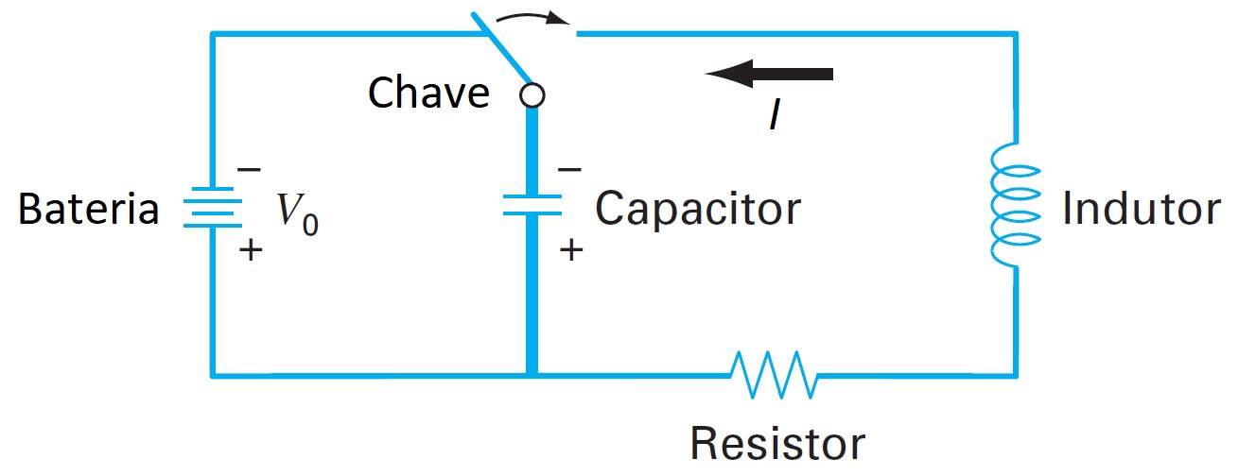

Atividades de desenvolvimento:

* Determine uma expressão analítica para a variação da carga elétrica no circuito ao longo do tempo.
* Determine o valor de *R* necessário para que o circuito dissipe a carga até atingir 1% do seu valor original em *t* = 0*,*05 s, dado que *L* = 5 H e *C* = 10−4 F.
* Determine o valor de *L* necessário para que o circuito dissipe a carga até atingir 1% do seu valor original em *t* = 0*,*05 s, dado que *R* = 280Ω e *C* = 10−4 F.

Desenvolvimento do Projeto

1. Etapa: Entender o problema.

O projeto se trata de um circuito elétrico RLC série. Um circuito RLC (também conhecido como circuito ressonante ou circuito aceitador) é um circuito elétrico consistindo de um resistor (R), um indutor (L), e um capacitor (C), conectados em série ou em paralelo. O circuito RLC é chamado de circuito de segunda ordem visto que qualquer tensão ou corrente nele pode ser descrita por uma equação diferencial de segunda ordem.

Para entender a resposta natural RLC em um sentido intuitivo, pensamos em como a carga se move em torno do circuito ao longo do tempo. Se colocarmos uma carga inicial no capacitor e, em seguida, fecharmos o interruptor, essa carga será jogada para trás e para a frente de uma placa do capacitor para a outra, passando pelo indutor e resistor em ambas as direções. Cada ciclo de oscilação será um pouco menor do que o anterior, pois a energia é perdida quando a carga em movimento aquece o resistor. O circuito elétrico RLC possui um análogo mecânico: o pêndulo balançando. Esta é uma boa maneira de vislumbrar o que está acontecendo no circuito.

Digamos que o capacitor possui uma tensão inicial, Vo, que significa que ele está armazenando alguma carga, *q*. Suponha que a carga foi colocada lá por um circuito externo, não mostrado. Dado que o interruptor está aberto, não há nenhuma corrente inicial na bobina e nenhuma corrente no capacitor ou no resistor também. Logo, a carga está lá parada no capacitor sem fazer nada. A quantidade de *q* é definida pelo produto da tensão inicial no capacitor e o valor do capacitor, q = C\**V*c. No começo, todas as cargas ainda estão paradas no capacitor. A quantidade total de carga, *q*, é constante, isso não varia durante a resposta natural. (Nós podemos rastreá-la onde estiver observando a tensão sobre o capacitor.). 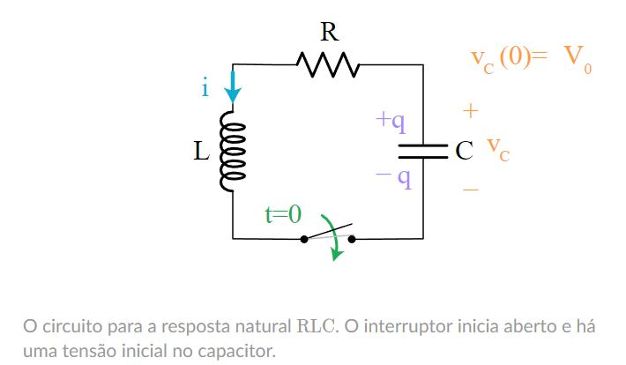

Quando dizemos "colocar uma carga no capacitor," queremos dizer que colocamos uma certa quantidade +q na placa superior e exatamente a mesma quantidade -q na placa inferior, criando uma separação de carga. Ao final da resposta natural, toda essa carga terá fluido e encontrado uma carga de sinal oposto para se unir, ficando neutra. A carga não desaparece, mas a separação da carga sim. Ao elaborar nossa previsão, achamos +q, e sabemos que a mesma quantidade -q, está se movendo na direção oposta.

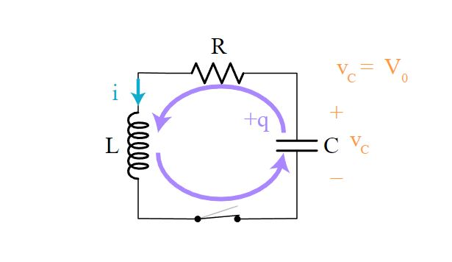

Agora, fechamos o interruptor e deixamos o circuito RLC ter seu comportamento "natural". O indutor inicia com uma corrente 0 e 0 volts de tensão. O resistor também possui corrente 0 então, pela Lei de Ohm, há 0 volts de tensão no resistor. O interruptor, ao ser fechado de repente, fornece um percurso fechado para que a carga + placa superior "procure" a carga − na placa inferior. De repente o indutor e o resistor juntos "enxergam" a tensão do capacitor Vc​=V0​. Esta tensão criará uma corrente no indutor e no resistor. De onde vem essa corrente? Vem da carga no capacitor, claro. A carga é puxada pela força elétrica de atração em direção à carga oposta na outra placa. O resistor possui agora uma corrente passando em si e a Lei de Ohm nos diz que haverá uma queda de tensão em R. Assumimos que R era pequeno, então a queda de tensão também será pequena. Não obstante, o resistor se aquece um pouco conforme se dissipa um pouco de energia.

O indutor possui uma corrente, que então começa a armazenar energia no seu campo magnético circundante. Essa energia armazenada vai voltar para fora do campo magnético em breve. (A tensão sobre o indutor é um pouco menor do que Vc devido a pequena queda de tensão no resistor). No capacitor acima, a corrente flui para fora da placa superior, segue através do resistor, do indutor e ao redor da placa inferior do capacitor. Se *q* está decrescendo, então *q*=C*v*, nos diz que *v* também deve estar decrescendo. Depois de algum tempo, a tensão vai chegar a um valor de pico negativo. A tensão será negativa e um pouco menos do que a original Vc(0), na qual o capacitor iniciou. Lembra-se do resistor? Está drenando energia do circuito, assim o pico de tensão negativa não é tão alto quanto o ponto de partida. A carga para de se mover por um breve momento quando a tensão atinge o pico, então a corrente cai para 0. A carga continuará a ser lançada para cima e para baixo entre as placas do capacitor superior e inferior, perdendo um pouco de energia a cada vez, até que o sistema eventualmente venha ao repouso.

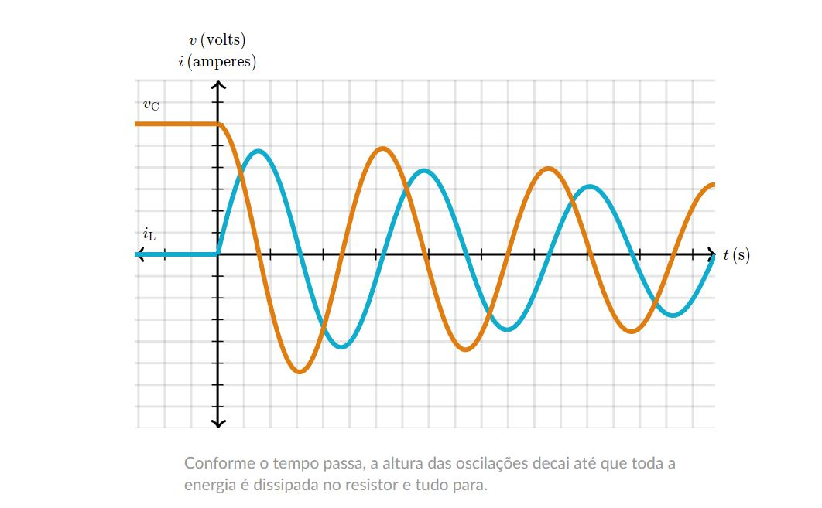

**Resumo:** Nós seguimos a carga se movendo em torno de um circuito RLC ao longo do tempo. Começamos com uma carga no capacitor e fechamos o interruptor. A carga fluiu para trás e para a frente de uma placa do capacitor para a outra, passando através do indutor e resistor nas duas direções. Ao passar através do indutor, a corrente armazena energia no campo magnético em torno do indutor. A energia retorna ao circuito ao movimentar a carga. Cada ciclo de oscilação é um pouco menor que o anterior, pelo aquecimento do resistor causado pela perda de energia ao movimentar a carga.

Ou meio de entender,

Um circuito com um indutor puro e um capacitor puro ligados em série, em que o capacitor está carregado no instante t=0. Como inicialmente o capacitor está com a carga máxima, a corrente será igual a zero; à medida que o capacitor se descarrega a corrente vai aumentando, até o capacitor se descarregar completamente e a corrente atingir seu valor máximo. Quando a carga é máxima e a corrente é igual a zero, toda a energia estará armazenada no campo elétrico do capacitor. Quando a carga é nula e a corrente é máxima toda a energia estará armazenada no campo magnético do indutor. Como o circuito é ideal, ou seja, capacitor e indutor ideais e resistência nula, a carga e a corrente vão oscilar indefinidamente, e, como não há resistência, não há dissipação de energia. Portanto, ele é um sistema conservativo: a energia que ele continha inicialmente, associada à carga do capacitor, mantém–se sempre no sistema.

Observação: É importante lembrar aqui que, quando qualquer sistema (mecânico, elétrico, acústico, nuclear, etc.) capaz de oscilar, for excitado (retirado de sua condição de equilíbrio) esse sistema vai oscilar sozinho em uma (pode também ser mais de uma) frequência particular que se chama frequência natural do sistema.

Ao se introduzir uma resistência elétrica no circuito LC ideal, a cada oscilação, parte da energia é perdida na resistência, de tal forma, que o sistema (carga, corrente e tensões) continua oscilando, mas as amplitudes, ou valores de pico, tanto da carga, quanto da corrente, ou tensões, vão diminuindo, até se anularem. Tal sistema é dito amortecido. Quando existe um amortecimento a freqüência com que o sistema vai oscilar até parar, é menor que sua frequência natural de oscilação. Quão menor vai depender basicamente da intensidade do amortecimento. Observe o gráfico.

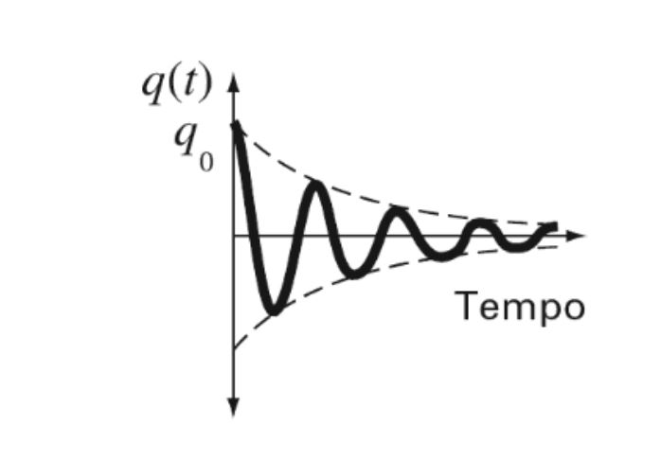

Uma maneira de se manter as oscilações num sistema amortecido é fornecer energia periodicamente através de um gerador, que vai executar um trabalho positivo sobre o sistema. A aplicação de uma tensão externa alternada vai produzir nesse sistema uma oscilação forçada. O importante é que o sistema vai oscilar (carga, corrente e tensões) na mesma freqüência com que o gerador fornece energia, mas, em geral, com pequena amplitude. Se a amplitude de oscilação (seja da carga, qP, corrente, iP, tensão no capacitor, VCP, ou tensão no indutor, VLP, onde o índice P quer dizer “de pico”) for pequena, isso significa que pouca energia está sendo transferida do gerador para o circuito RLC.

“(não sei se vale a pena essa informação).Na verdade, as oscilações num sistema RLC forçado (o mesmo vale para qualquer sistema que oscile) serão de pequena amplitude sempre que a frequência de oscilação do gerador for diferente da frequência natural do sistema. Se o gerador permitir a variação contínua da frequência, pode-se notar que, à medida que a frequência do gerador se aproxima da frequência natural do sistema, a amplitude de oscilação (seja da carga, qP, corrente, iP, VLP ou VCP) aumenta dramaticamente. Quando a frequência do gerador for idêntica à frequência natural do sistema, a amplitude de oscilação atinge o valor máximo e essa condição é conhecida como ressonância. E a frequência natural do sistema é também conhecida como frequência de ressonância. A condição de ressonância é a condição em que a energia é mais eficientemente transferida do gerador para o sistema ou para o circuito RLC, no caso. Isso quer dizer que, na ressonância, a maior parte da energia disponível em cada ciclo vai ser armazenada ora no campo elétrico do capacitor (como carga), ora no campo magnético do indutor (como corrente), pouca ou nenhuma energia será devolvida ao gerador, embora uma parte seja sempre perdida na resistência. Quanto menor a resistência do circuito, maior será a amplitude de oscilação (seja da carga, qP, ou da corrente, iP, ou de VLP ou de VCP) na ressonância, além disso, mais rapidamente essa amplitude aumenta ou cai quando se varia a frequência do gerador em torno da frequência de ressonância. ”

2.Etapa: Desenvolver a equação para resolução do problema.

Para quantificar esse comportamento, vamos aplicar a lei das malhas de Kirchhoff para o circuito RLC série que vamos estudar. De acordo com a 2ª Lei de Kirchhoff (Lei das Tensões ou Lei das Malhas), a soma algébrica da d.d.p (Diferença de Potencial Elétrico) em um percurso fechado é nula. As leis de Kirchhoff são baseadas no eletromagnetismo e só são válidas quando o tamanho da oscilação eletromagnética é muito maior que as dimensões do circuito. O circuito em série dever apresentar essas três características importantes para aplicação dessa lei:

1. Fornece apenas um caminho para a circulação da corrente elétrica;

2. A intensidade da corrente é a mesma ao longo de todo o circuito em série;

3. O funcionamento de qualquer um dos consumidores depende do funcionamento dos consumidores restantes.

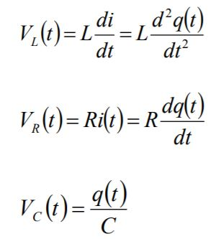O circuito RLC que estamos analisando possui essas características, logo, é fundamental a aplicação dessa lei para desenvolver o problema. Aplicando a lei, temos:

VR + VL + VC =0, sabendo que:

A solução q(t) dessa equação diferencial é dada por uma solução particular dessa equação, somada à solução geral da equação homogênea correspondente:

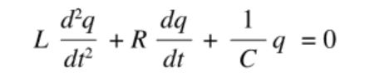

A solução da equação acima descreve o comportamento transitório do circuito RLC série. É o comportamento que surge quando o circuito é perturbado ou modificado, por exemplo, quando o gerador é ligado ou desligado. Esse comportamento é o do oscilador amortecido e, como já foi discutido, desaparece depois de algum tempo. A solução particular da equação descreve o comportamento em regime estacionário do circuito, ou seja, depois que o transitório desaparece. Essa equação é uma equação diferencial de segunda ordem e é muito parecida com a equação de um oscilador harmônico amortecido com uma forca externa constante. Para resolver essa equação deve se usar uma teoria de resolução de EDO, para achar a equação auxiliar e resolvê-la. A equação auxiliar apresenta essa forma:

$$r^{2}+Rr+\frac{q}{C}=0$$

No final obtendo essa equação da carga em função do tempo:

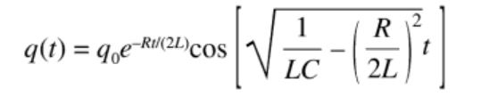

Para facilitar o desenvolvimento da próxima etapa, a carga foi isso da equação de cima para que essa equação ficar em função da resistência. Um técnica de bissecção será usado para esse propósito, embora o método de Newton-Raphson possa ser considerado inconveniente pelo fato de a derivada da equação da carga em função do tempo ser um pouco trabalhosa. Logo, temos:

